诊断证明书（样例信息）
- 内容主要包含患者姓名，性别，年龄，诊断，建议，医生签名(盖章),日期；患者身份信息需与申请人身份信息一致，诊断信息完整真实，医生建议应写明需要如何调养，如：建议休息x天，医生签名并盖医生印章，医生印章需清晰完整，日期为开诊断证明书日期；将填写好的诊断证明拿到医院专门负责审核盖章的部门盖好公章即可。注意：有公章诊断证明才有效，否则无效。
2、纸质版原件仅供查验,复印件1份。
3、有固定格式，已按照所给样例的内容要求进行填写
4、申请前6个月内本市二级及以上医保定点医疗机构出具的诊断证明。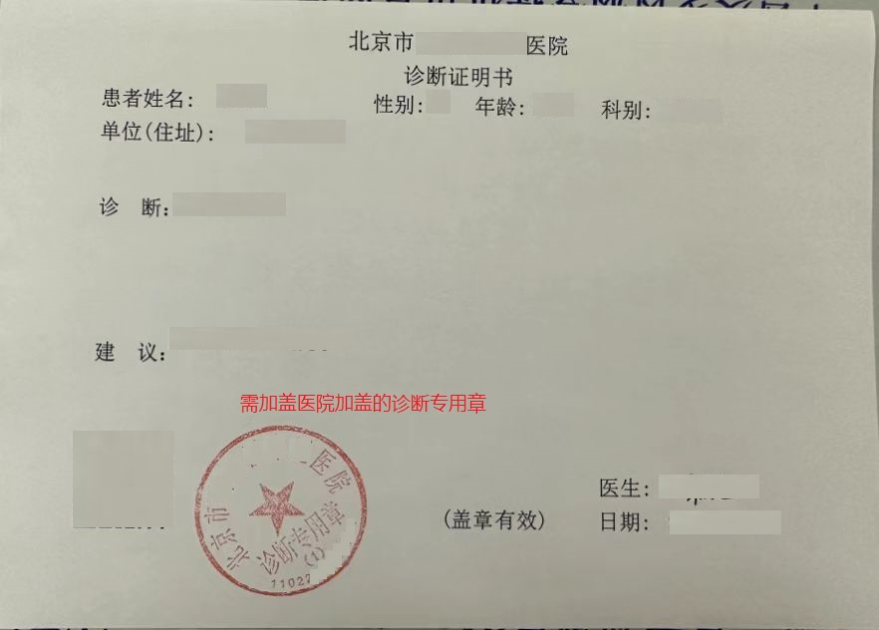
诊断信息完整真实，医生建议应写明需要如何调养，如：建议休息x天
医生签名并盖医生印章，医生印章需清晰完整，日期为开诊断证明书日期
患者身份信息需与申请人身份信息一致

